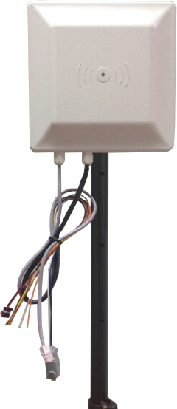

产品简介：
JT-9282采用Impinj R2000芯片，实现高速读取和数据快速运算；全面支持符合ISO-18000-6C（EPC G2）协议；体积小、重量轻、便于安装；读卡时会有灯闪和蜂鸣器提示；适用于车辆管理，海关智能通关、物流监控、生产自动化管理等领域。
产品特性：
内置INDY R2000 RFID模块
•稳定读取距离可达5M
•卓越的多标签识别能力，瞬间能读取200张以上的标签
•具备高灵敏度识别标签能力，即使只露出一点的标签天线，也能读取到
•支持RSSI相对强弱指示
•一体化工业设计，防水防晒，安装方便;
•提供SDK动态连接库(DLL)，支持二次开发
产品参数：
型号说明：
JT-9282A | 232、RS485、韦根通讯
JT-9282B | 232、TCP/IP、韦根通讯
JT-9282W | 232、WIFI、韦根通讯
性能参数：
工作频率 | 902～928 MHZ 865～868MHZ
支持协议 | ISO18000-6C（EPC C1 GEN2）
射频芯片 | Impinj R2000芯片
射频功率 | 0dBm～30dBm(软件可调)
应用软件 | 提供DEMO软件及C#、VC、Java开发例程
工业防雷 | 6000V工业级高压防雷
低温保护 | 东北、西北等极寒地区，加低温处理
读取距离 | 稳定读取8M(与标签及环境相关)
存储空间 | 256M大容量Flash掉电保存
调频方式 | 广谱跳频或定频
输入输出接口 | 2路继电器输出，2路I/O输入
标签信号值 | RSSI数值检测
天线增益 | 8DBI圆极化天线
工作方式 | 蜂鸣器和LED灯
网络供电 | POE供电（定制）
电源供电 | 12V/3A电源
物理参数：
产品尺寸 | 220x220x50mm
重 量 | 3KG
材 料 | ABS
工作温度 | -40℃~+65℃
存储温度 | -45℃~+95℃

